Presseinformation
Wallsend, Großbritannien, März 2018

International Syalons wird auf der Hannover Messe 2018 ausstellen
(Halle 5 / Stand A16)

International Syalons (Newcastle) Ltd. ist der führende Hersteller von SiAlON- und Siliziumnitrid-basierten keramischen Produkten und pulvern in Großbritannien mit fast vierzig Jahren Erfahrung in der Herstellung und Entwicklung von fortschrittlicher Technischer Keramik.
Die im Nordosten Englands ansässige Firma International Syalons bietet maßgeschneiderte, qualitativ hochwertige, fortschrittliche Keramiklösungen für eine Vielzahl anspruchsvoller technischer Anwendungen, unter anderem durch Siliziumnitrid (Si₃N₄), Zirkonoxid (ZrO₂), Aluminiumoxid (Al₂O₃) und Siliziumkarbid (SiC).
International Syalons hat es sich zur Aufgabe gemacht, erstklassige Feinkeramiklösungen für Ihre industriellen Materialanforderungen bereitzustellen. Unsere Siliziumnitrid- und SiAlON-Keramiken bieten verschleiß-, Korrosions- und Temperaturbeständigkeit und sind zum Beispiel als keramische Rohre, Schweißbolzen, Schweißrollen, Extrusionswerkzeuge, Verschleißbuchsen, Gießereiprodukte und vieles mehr erhältlich. Unsere Produkte sind weltbekannt in der Nichteisen-Metallschmelzenindustrie sowie in der Metallumformung, im schweißen, in der chemischen Verarbeitung, in der Öl- und Gasindustrie, in der Verschleiß- und Automobilindustrie sowie in der Luft- und Raumfahrtindustrie.
Darüber hinaus entwickelt unsere Forschungs- und Entwicklungsabteilung in Zusammenarbeit mit weltbekannten Instituten und Universitäten weiterhin neue Materialien, Verbundwerkstoffe und modernste Fertigungsprozesse, um sicherzustellen, dass unsere Kunden die fortschrittlichsten Siliziumnitridkeramiken erhalten.
Besuchen Sie International Syalons auf der ceramitec 2018 in Halle B6, Stand 321/420. Weitere Informationen erhalten sie unter syalons.com, per E-Mail an enquiries@syalons.com oder telefonisch unter +44 (0) 191 2951010.

(1881 Zeichen)

Abbildungen
(International_Syalons_1_2018-3.tif)

(International_Syalons_2_2018-3.tif)

Pressekontakt
International Syalons, Ben Melrose, ben.melrose@syalons.com
CERAMIC APPLICATIONS, Karin Scharrer, k.scharrer@goeller-verlag.de

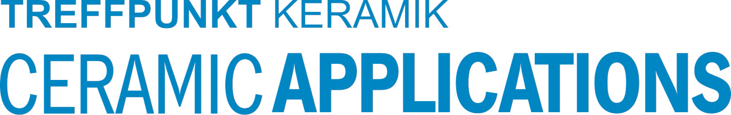

Hannover Messe, Halle 5, Stand A16

